秦汉新城铁腕治霾工作领导小组办公室
关于3月份预警网格排查整改情况的报告
按照生态环境部办公厅《关于做好汾渭平原大气污染热点网格相关工作的通知》（环办环监函〔2018〕918号）和省环保厅《关于做好关中地区大气污染热点网格相关工作的通知》（陕环执法函〔2018〕98号）要求，现将秦汉新城3月份预警网格排查整改情况汇报如下：
- 预警网格基本情况
3月份，生态环境部公布秦汉新城辖区预警网格1个，编号为S1564934，网格长孙楠，副网格长胡广明。此网格在西咸辖区内PM_{2.5}月均浓度环比上月最差且同比去年三月份改善情况最差。
二、预警网格排查情况
新城治霾办第一时间下发督办单，要求该网格所属双照街办立即安排，全面排查网格内涉气污染源，对于排查过程中发现的问题边查边改，降低污染物排放，力争改善区域空气质量。
1.排查情况：共发现涉气污染源33处。主要污染物为
VOC_{S}、扬尘。
2.存在问题：（1）由于三月份重污染天气预警解除，辖区汽修行业4S店累计作业量大幅度增加；（2）自三月份禁土令解除后，咸阳市和新区大量项目开工建设，网格内西兰路、旅游路、城西快速干道过往大型运输车辆较多，产生道路扬尘大，且尾气排放量大；（3）个别散乱污企业死灰复燃有夜间偷偷进行生产现象。
3.整改情况：（1）召开专题工作推进会议，要求辖区汽修4S企业进行错峰作业；（2）在主要路口设卡，对辖区西兰路、旅游路及城西快速干道上的大型运输车辆进行限行，减少道路大型运输车辆；（3）加大西兰路、旅游路及城西快速干道的洒水保洁力度；（4）依据辖区空气监测微型站点实时监测数据，安排专职人员对网格周边进行24小时巡查，对发现的死灰复燃的散乱污企业进行取缔。
三、下一步工作
一是加大执法。充分运用热点网格技术，组织对污染源开展精准执法，严厉查处各类大气污染违法行为。二是定期抽查。联合相关部门每月现场抽查预警网格排查整改情况，重点检查是否存在漏报、瞒报或者整改不到位的情况，对发现问题做到“查处一起、整改一起、消除一起”。

附件：3月份预警网格排查图片

秦汉新城铁腕治霾工作领导小组办公室
2019年4月25日
附件：3月份预警网格排查图片
1、对辖区4S店重点汽修单位集中召开铁腕治霾工作推进会，要求辖区内汽修单位落实好各项环保措施的同时，进行错峰生产，同时加大对辖区汽修单位检查巡查力度。
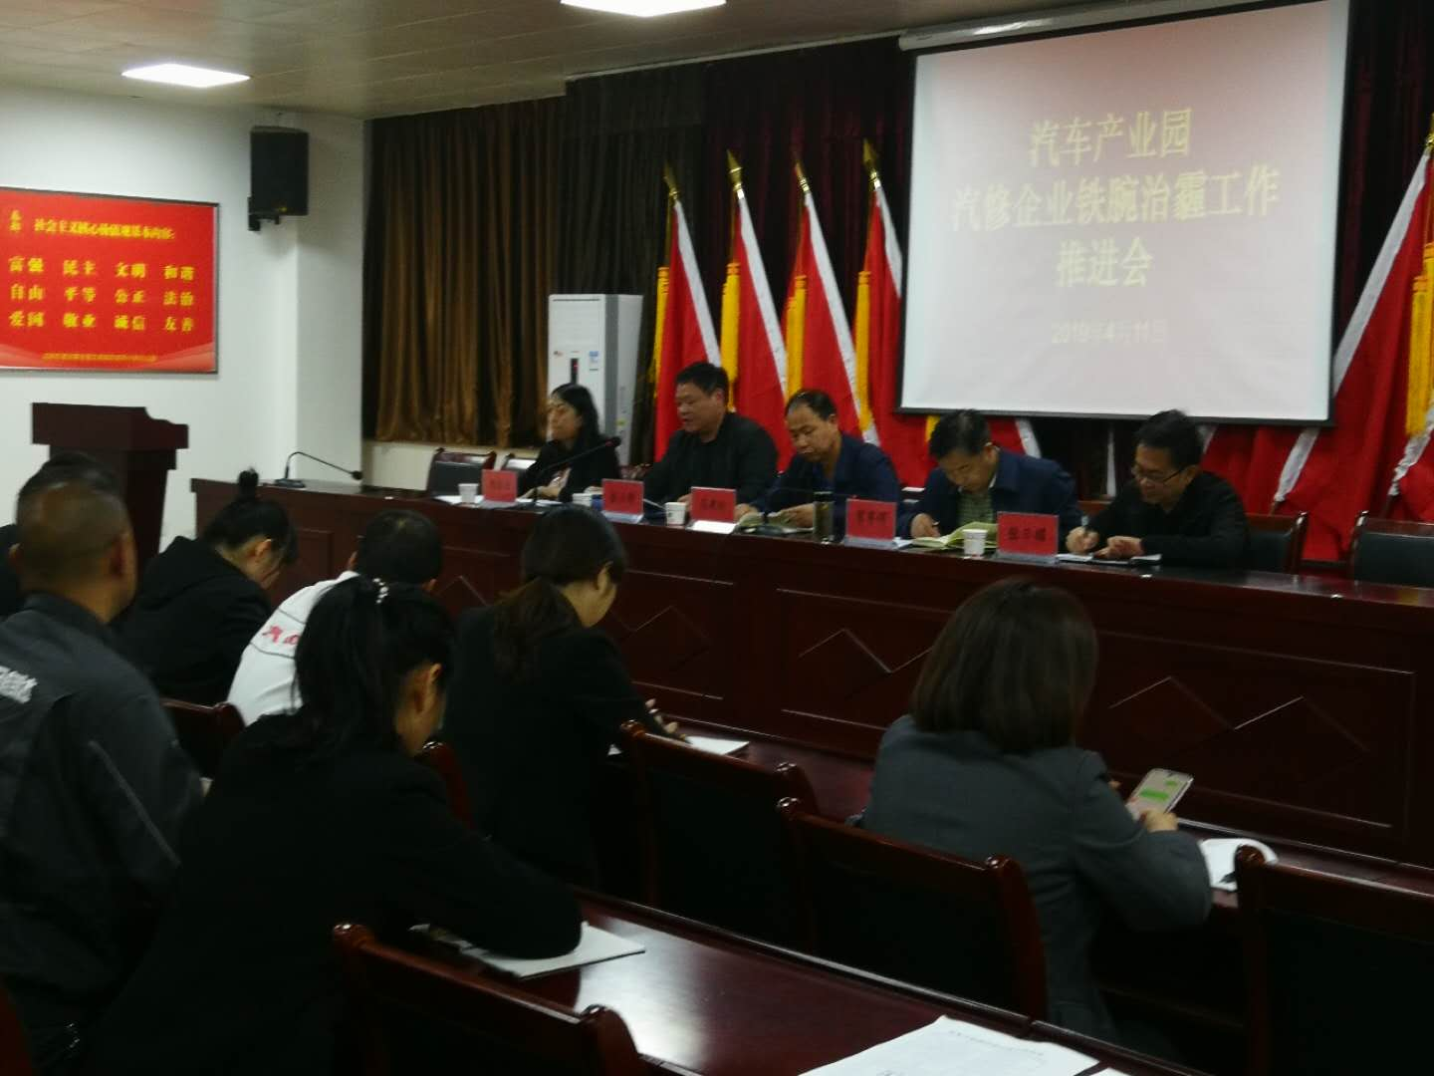

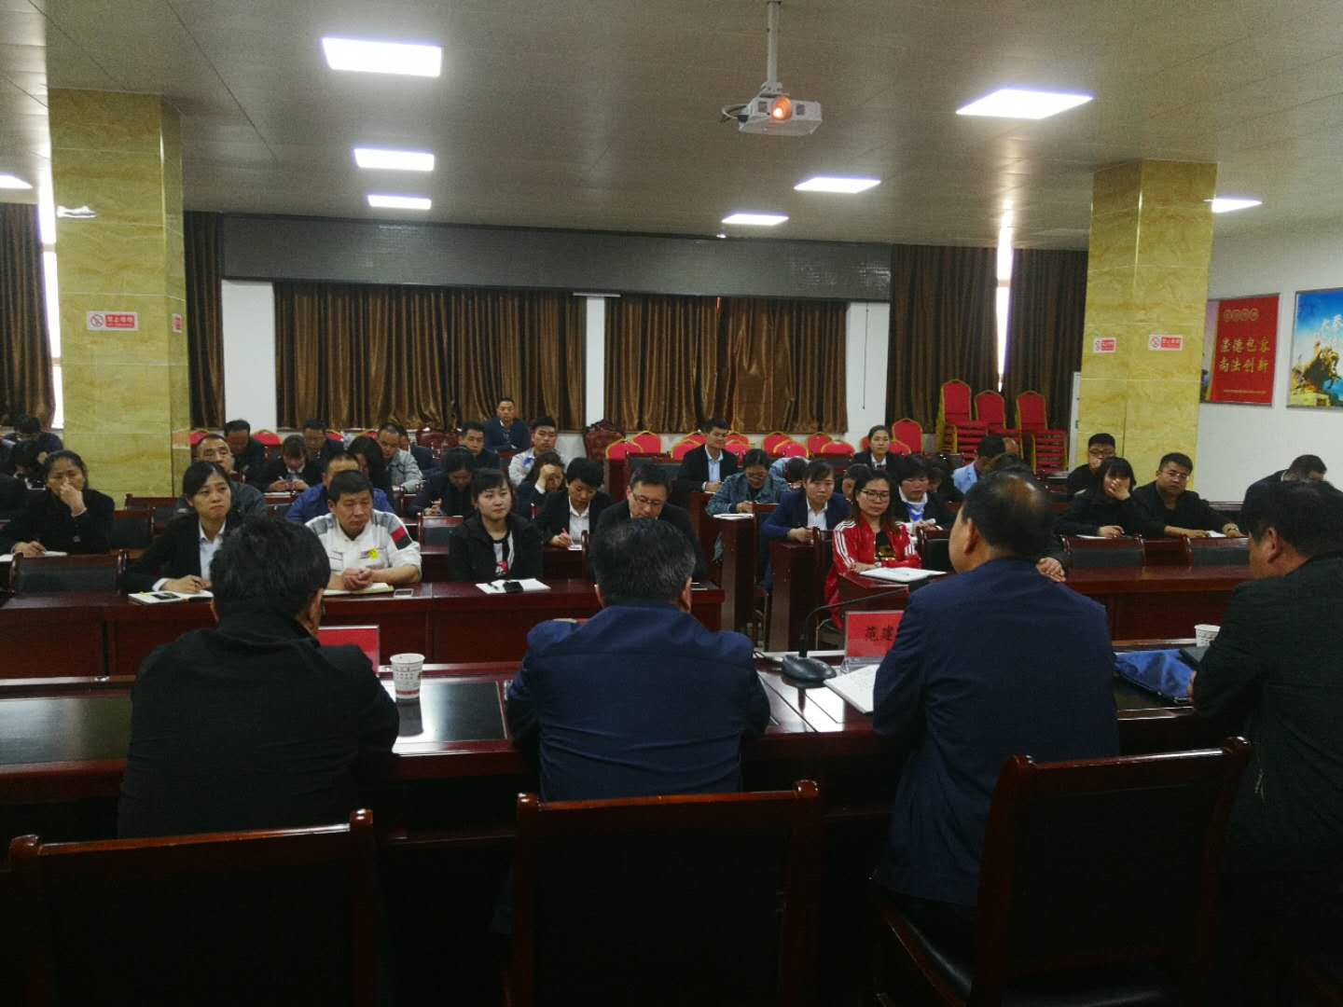

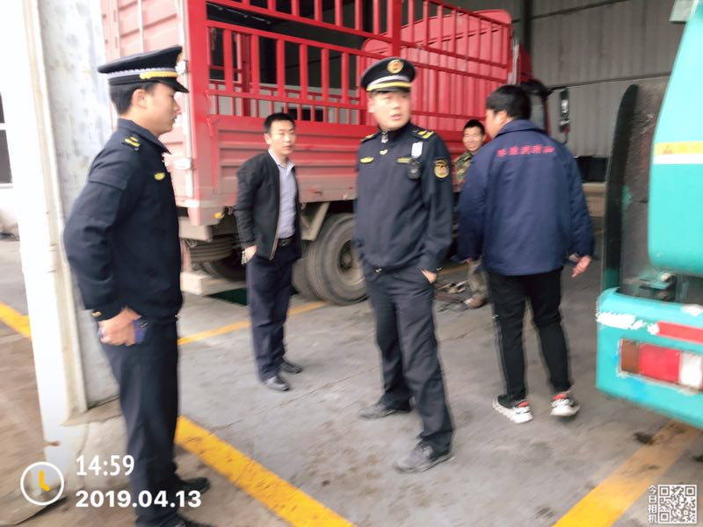
2、在辖区西兰路、旅游路及城西快速干道进行设卡，在要求拉运单位做好各项道路环境保护工作的同时，对过境大型运输车辆进行限行，减少辖区过境拉运车辆频次。
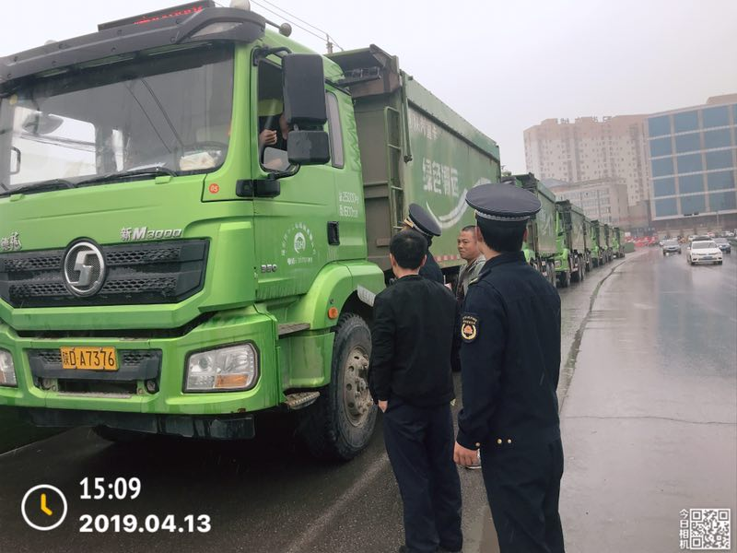
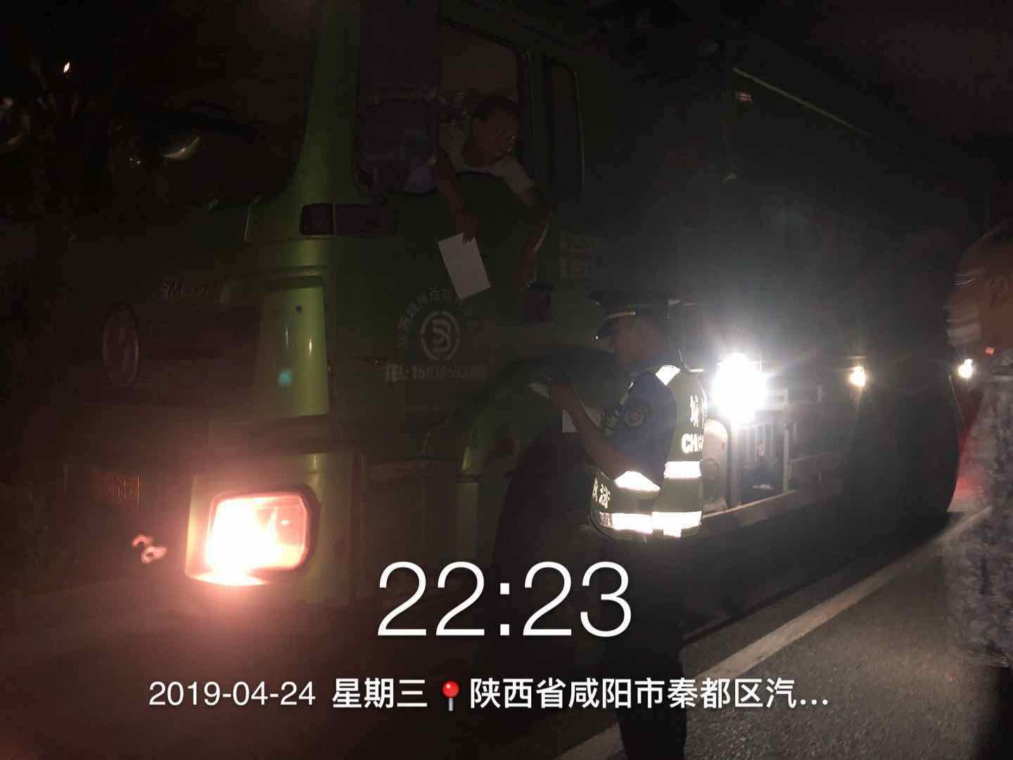
3、加大辖区西兰路、旅游路及城西快速干道道路洒水保洁力度。
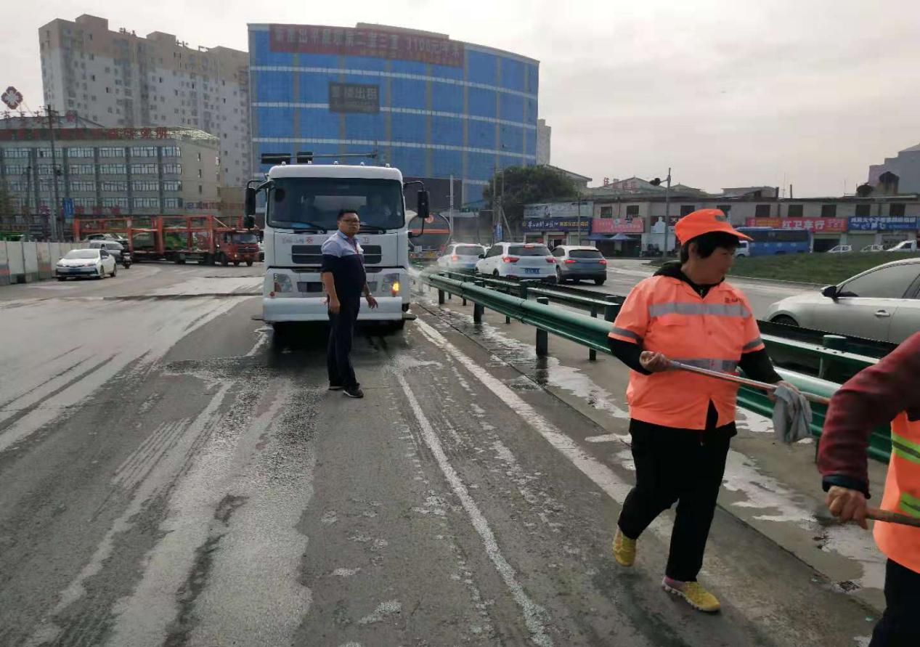
4、依据辖区空气监测微型站点实时监测数据，安排专职人员对网格周边进行24小时巡查，对发现死灰复燃的散乱污企业进行取缔。
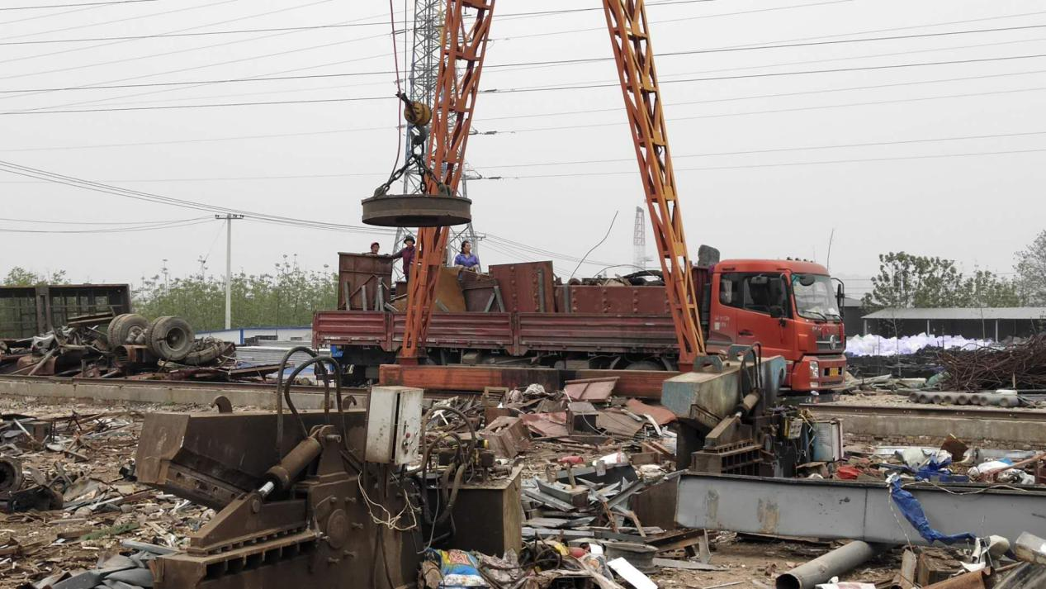
取缔前
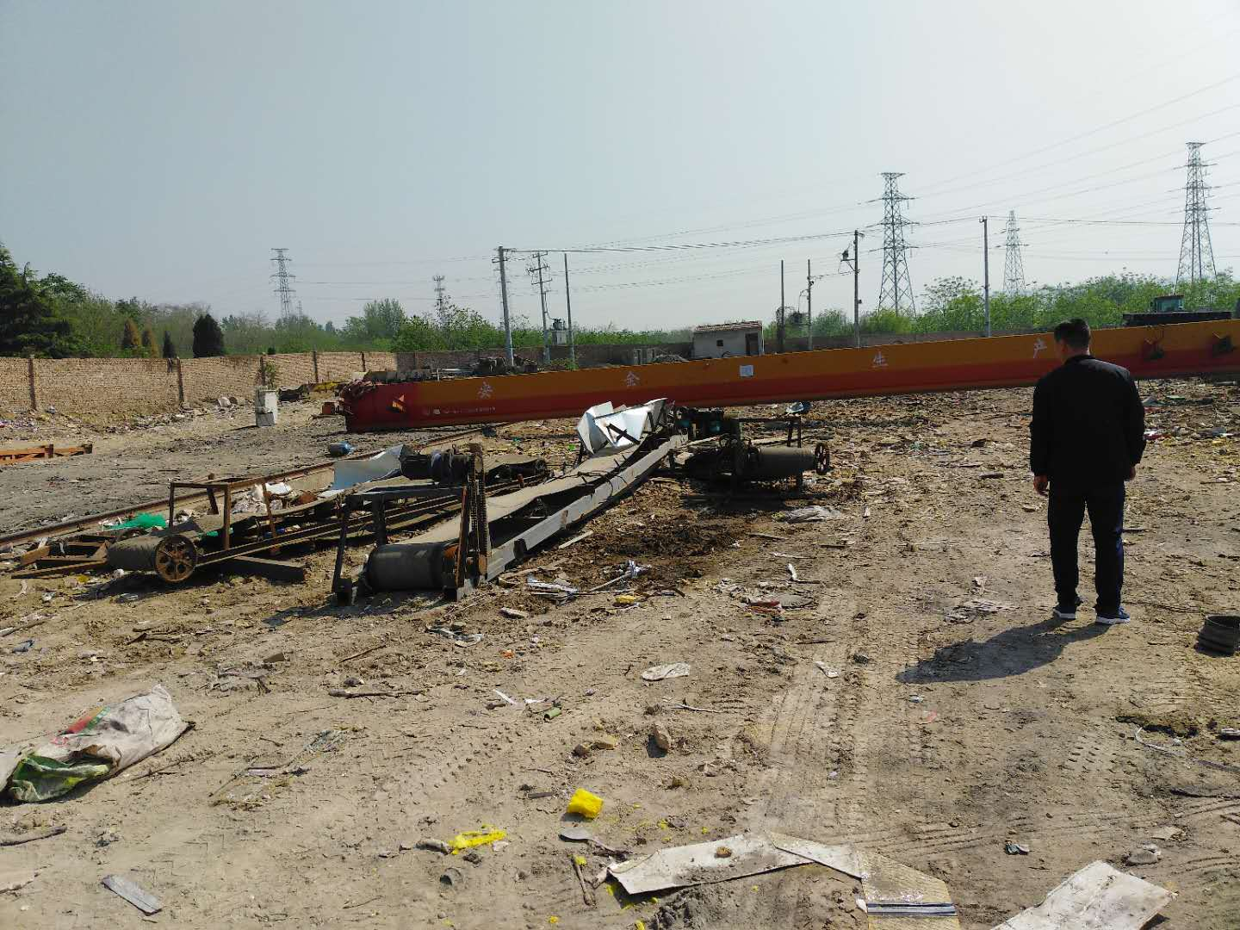
取缔后

